2018第五屆X-Site 《OO》－工務所的行動研究_媒體用圖圖說對照表

01_《OO》外觀圖1  （©臺北市立美術館） | 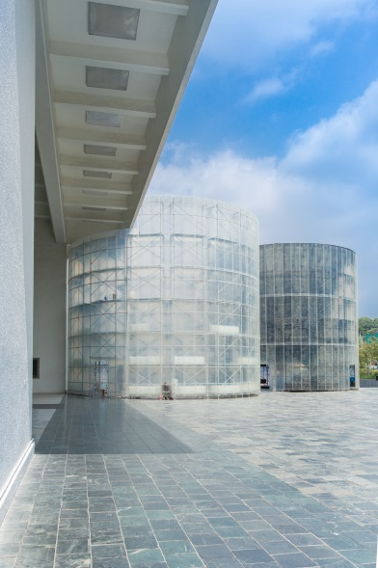
02_《OO》外觀圖2  （©臺北市立美術館） | 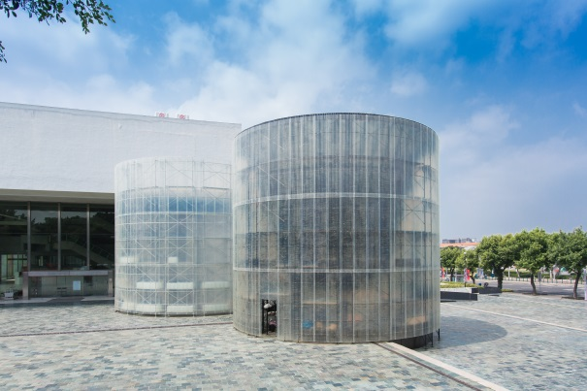
03_《OO》外觀圖3  （©臺北市立美術館） | 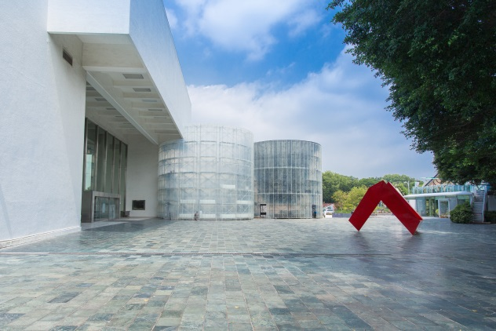
04_《OO》外觀圖4  （©臺北市立美術館） | 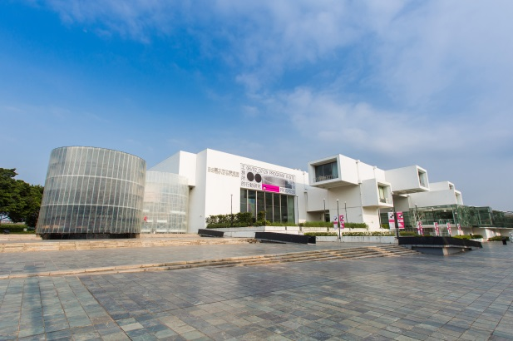
05_《OO》局部圖1：從建築裝置內仰望  （©臺北市立美術館） | 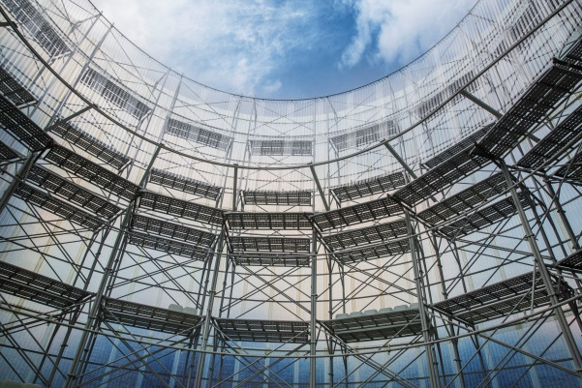
06_《OO》局部圖2：從建築裝置內仰望  （©臺北市立美術館） | 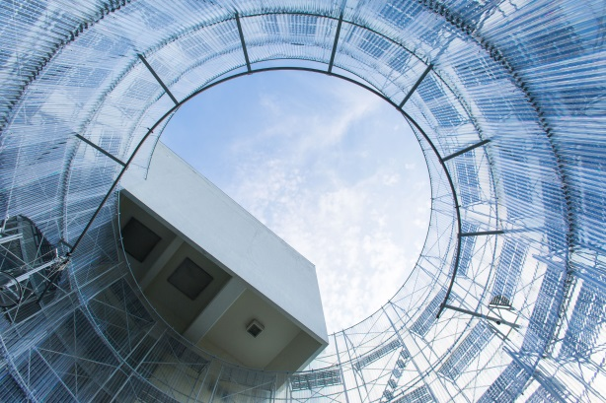
07_《OO》局部圖3：從建築裝置外仰望  （©臺北市立美術館） | 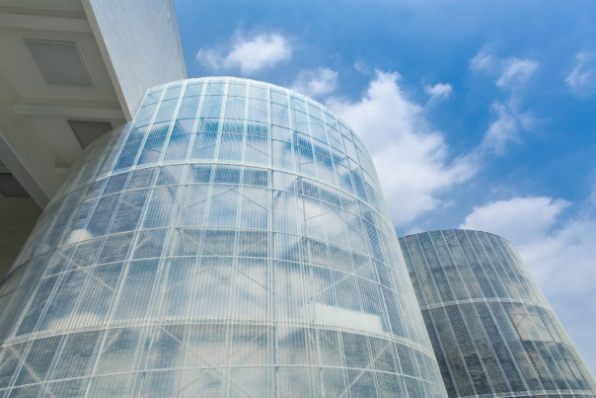
08_《OO》局部圖4：從建築裝置之間仰望  （©臺北市立美術館） | 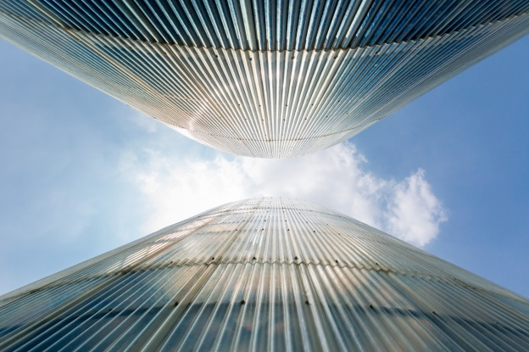
09_《OO》局部圖5：泡泡動力裝置Bob  （©臺北市立美術館） | 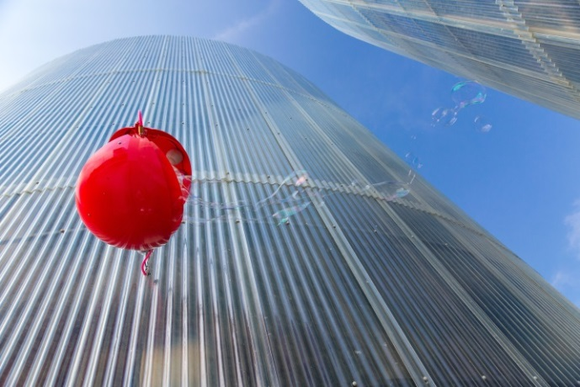
10_《OO》局部圖6：泡泡動力裝置Bob  （©臺北市立美術館） | 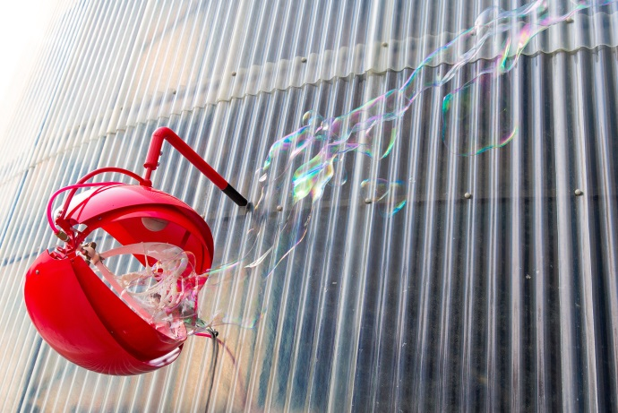
11_《OO》局部圖7：泡泡動力裝置Kevin  （©臺北市立美術館） | 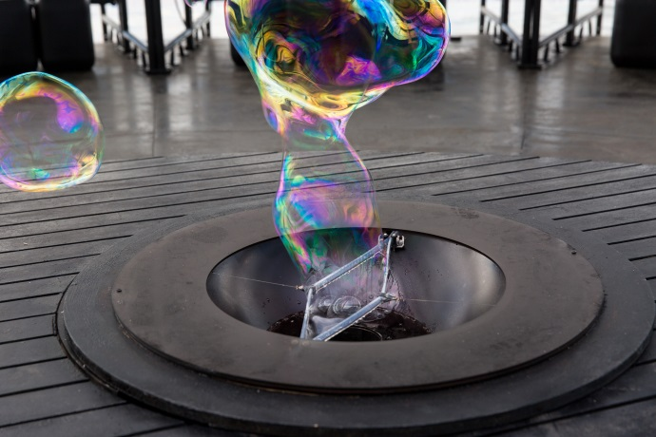
12_《OO》局部圖8：泡泡動力裝置Kevin  （©臺北市立美術館） | 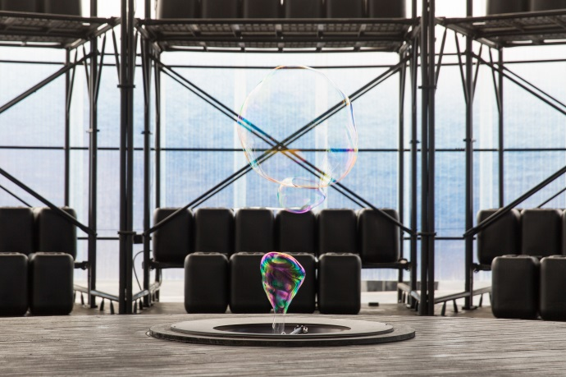
13_《OO》局部圖9：泡泡動力裝置Stuart  （©臺北市立美術館） | 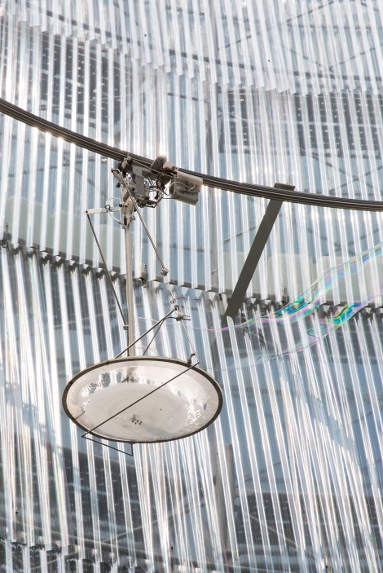
14_《OO》局部圖10：泡泡動力裝置Stuart  （©臺北市立美術館） | 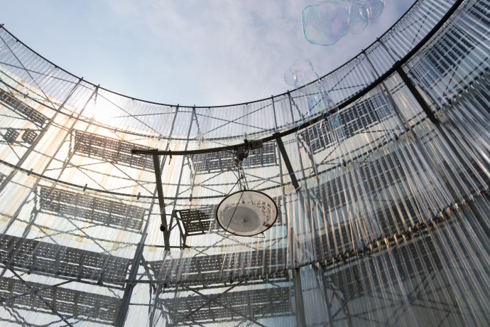
15_開幕表演《白在空氣中蔓延》宣傳照1  （©林子毅） | 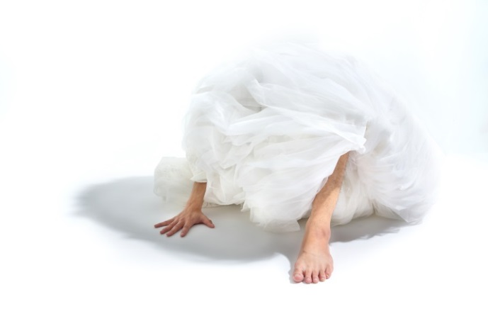
16_開幕表演《白在空氣中蔓延》宣傳照2
（©林子毅）
17_開幕表演《白在空氣中蔓延》宣傳照3  （©林子毅） | 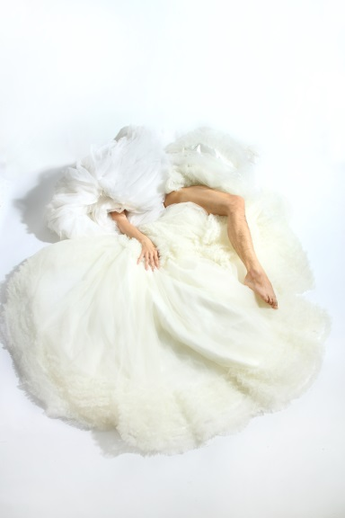
18_展覽期間演出團體：方式馬戲2  （©Spacerocker Photography） | 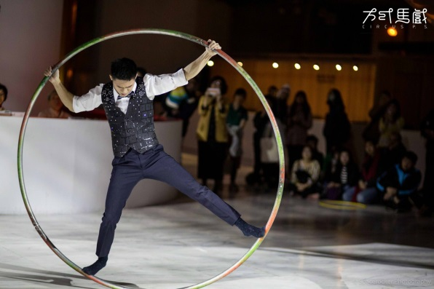
19_展覽期間演出團體：方式馬戲1  （©Spacerocker Photography） | 